地方古文書 閲覧･複写（撮影）願
No. 地
年 月 日

立教大学図書館長殿 ※太枠内のみ記入してください
氏名： 印 |  | 学生･勤務員番号：
電話番号： |  | 所属：
住所： | 〒
（本学学生の場合）指導教員：
＜希望内容＞
閲覧 ・ 複写

＊本学では、専用の撮影室および機材などはご用意できませんのであらかじめご了承ください。
※利用対象資料の文書コード、文書名、箱番号、表題は、「地方古文書利用対象資料記入用紙」にご記入ください。

利用目的・利用方法等：

＜複写の場合＞
複写（撮影）方法：

※原則、コピー機による複写は不可
＜複写の場合＞  出版の有無： 有 ・ 無 |  | 出版物名：  発行予定日：
利用希望日時  （第1希望） |  | 利用希望日時  （第2希望）
利用日 |  | 返却チェック

受付日  年 月 日 | 受付館 | 結 果  認 可 / 不認可 | 図書館長認印

地方古文書利用対象資料記入用紙 |  |  | 年 月 日
 |  |  | 氏名： No.
1 | 文書コード
 | 文書名
 | 箱番号 |  | 文書番号
 | 表題
2 | 文書コード
 | 文書名
 | 箱番号 |  | 文書番号
 | 表題
3 | 文書コード
 | 文書名
 | 箱番号 |  | 文書番号
 | 表題
4 | 文書コード
 | 文書名
 | 箱番号 |  | 文書番号
 | 表題
5 | 文書コード
 | 文書名
 | 箱番号 |  | 文書番号
 | 表題
6 | 文書コード
 | 文書名
 | 箱番号 |  | 文書番号
 | 表題
7 | 文書コード
 | 文書名
 | 箱番号 |  | 文書番号
 | 表題
8 | 文書コード
 | 文書名
 | 箱番号 |  | 文書番号
 | 表題
9 | 文書コード
 | 文書名
 | 箱番号 |  | 文書番号
 | 表題
10 | 文書コード
 | 文書名
 | 箱番号 |  | 文書番号
 | 表題
※利用対象資料をこの記入用紙にご記入いただき、「地方古文書 閲覧・複写（撮影）願」と併せてご提出ください。
※この用紙は、必要に応じてコピーしてお使いください。

地方古文書 閲覧･複写（撮影）願
記入例
No. 地
年 月 日

立教大学図書館長殿 ※太枠内のみ記入してください
氏名： 立教 太郎 印 |  | 学生･勤務員番号： 50XXXXX
電話番号： 090-XXXX-XXXX |  | 所属： 文学部史学科
住所： | 〒〒XXX-XXXX  ・撮影箇所を特定するために閲覧をしてから複写（撮影）をする場合は、閲覧・複写の両方に○をしてください。  ・閲覧のみ、複写のみの場合には、当てはまる方に○をしてください。従って、閲覧のみの申請をした場合には、複写に関する館長の決裁を得ていないため、当日の複写をお断りします。  ○○県○○市○○区○○ □-□
（本学学生の場合）指導教員：
＜希望内容＞
閲覧 ・ 複写

＊本学では、専用の撮影室および機材などはご用意できませんのであらかじめご了承ください。
※利用対象資料の文書コード、文書名、箱番号、表題は、「地方古文書利用対象資料記入用紙」にご記入ください。

利用目的・利用方法等：

～ 利用目的、利用方法を詳細に記入してください ～

＜複写の場合＞
複写（撮影）方法： デジタルカメラによる撮影

※原則、コピー機による複写は不可
＜複写の場合＞  出版の有無： 有 ・ 無 |  | 出版物名：  発行予定日：
利用希望日時  （第1希望） | 20XX年○月○日○時 | 利用希望日時  （第2希望） | 20XX年□月□日□時
利用日 |  | 返却チェック

受付日  年 月 日 | 受付館 | 結 果  認 可 / 不認可 | 図書館長認印
■利用申請書記入について
１．申請書の項目はすべて記入必須です。記入漏れのないようご注意ください。

２．利用を希望する資料を立教大学図書館Webサイトでご確認のうえ、「地方古文書利用対象資料記入用紙」にご記入ください。

○立教大学図書館WebサイトURL
http:// library.rikkyo.ac.jp/
○立教大学図書館所蔵地方古文書トップページURL
http://library.rikkyo.ac.jp/archives/collection/komonjo/index.html
＊「文書コード」と「文書名」は、文書名一覧をご参照ください。
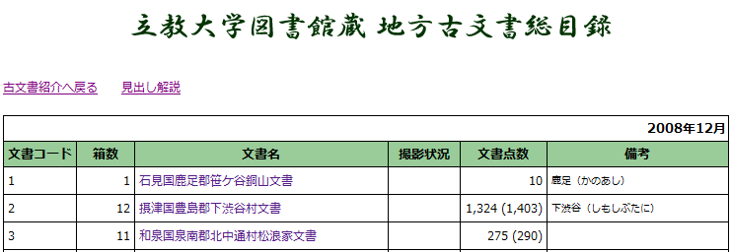

＊「箱番号」「文書番号」「表題」は、各文書の一覧をご参照ください。
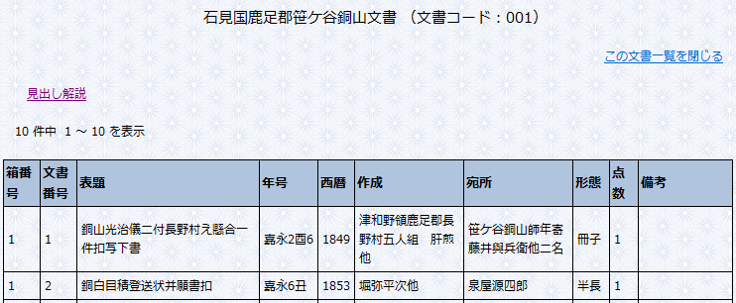

３．撮影を希望する場合には、別途「地方古文書 閲覧・撮影（複写）願」を提出の上、図書館長の許可が必要です。事前に係員にお申し出ください（原則電子コピーは不可）。

４．論文・著作を刊行する場合には、一部を本学図書館に寄贈してください。
以上

